TRƯỜNG ĐẠI HỌC AN GIANG
KHOA KỸ THUẬT - CÔNG NGHỆ - MÔI TRƯỜNG

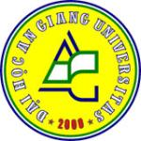
THỰC TẬP CUỐI KHOÁ CỬ NHÂN TIN HỌC

QUẢN LÝ KHÁCH SẠN

Đơn vị thực tập: Khách sạn Kim Anh

Nhóm SV thực hiện:
Trần Thị Mỹ Nhân DTH051152
Lý Ngọc Phượng DTH051156
Võ Ngọc Trinh DTH051176
Huỳnh Thanh Trúc DTH051181
GV Hướng dẫn:
ThS. Nguyễn Thị Mỹ Truyền

An Giang 04/ 2009

